**北京邮电大学**

**心理协会、朋辈心理互助社、手语社百花节联盟**

**策**

**划**

**案**

**主办部门：**心理协会、朋辈心理互助社、手语社

**活动时间：2025**年5月17日

**活动地点：**北京邮电大学沙河校区二维码广场

1. 活动背景与目的

一年一度的百花节即将到来。借此机会，心理协会、朋辈心理互助社与手语社三社联盟希望在摆摊中增强同学们之间的情感交流，展现社团的风采！

1. 活动名称与主题

活动名称：百花节

活动主题：夏栖雁语，花漾芳序

1. 活动时间与地点

活动时间：2025年5月17日

活动地点：北京邮电大学沙河校区二维码广场

1. 活动对象

北京邮电大学沙河校区在读学生

1. 活动内容

现场小游戏：通过开展小游戏来吸引同学了解参与活动，炒热活动现场气氛，在活动增加同学对心协、朋辈和手语社的认识。

**游戏类：**

1、你比划我来猜：两人一组合作，一人戴隔音耳罩扮演“手语者”，另一人扮演“翻译者”。工作人员向“手语者”展示一个日常短语（如“我想喝水”“今天天气很好”）。“手语者”需用手语表达，由“翻译者”猜出含义，限时1分钟。

2、你画我猜：随机出题确定具体题目，选定一名玩家开始作画，该玩家需根据题目在规定时间内把题目内容以图画形式展现出来。作画过程中不能通过语言、文字等直接提示题目信息。其他玩家观察画作进行猜测，猜出正确答案即可得分。

3、“我要大声说出来”

参与者任选三个词或者自己想到的积极词语说出我是一个xxx的人。选完后要大声喊出来，同时声音分贝需达到90即可通关。

**非游戏类：**

1、漂流瓶制作：

参与者根据自己的想法将碎石和海螺填充到漂流瓶中

2、植物书签制作

参与者选择喜欢的植物放入已经准备好的透明书签中并封口

3、“情绪回收站”

每人领取“情绪垃圾袋”（便签纸），写下近期最想丢掉的情绪并用力扔进对应的回收箱，完成“情绪断舍离”。

1. 活动分工

（一）活动准备阶段：

制作活动推送和宣传海报，提前购买活动材料与奖品以及准备心理小游戏。

（二）活动进行阶段：

负责现场布置。

（三）活动结束后：

负责报销等相关事宜。

1. 宣传概述（如有宣传需求须填写）

纳新公众号推送

纳新海报

1. 活动经费

详见活动经费预算申请表

1. 活动注意事项

现场秩序的维护：现场会有学生会同学做好环境保护和音响设备控制工作。

用电安全：活动桌椅严格控制在黄色警戒线以内，其余各个宣传点附近不要放置危险物品，地面电线及绳子等容易绊倒人的物品须用胶带固定。

宣传品维护清理：无宣传品，活动结束后清理会场，以免影响环境整洁。

突发事件应急处理：严格控制活动时长，出现突发情况，会立即报学校保卫处进行处理。

1. 活动应急预案

由线下纳新改为线上腾讯会议进行。

1. 疫情防控方案

按照学校要求开展纳新活动，全员佩戴口罩。

朋辈心理互助社

2025年5月7日

负责人签字：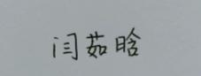

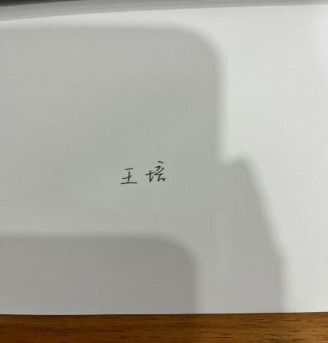指导教师签字：